8.3 高阶微分方程
8.3.1可降阶的高阶微分方程 8.3.2二阶线性微分方程——解的结构
三 练习题
- 求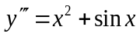的通解.
解 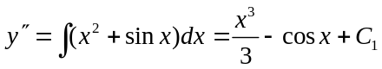
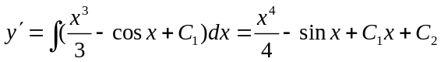
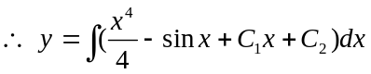
即 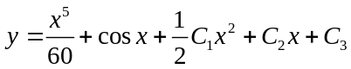为通解。
- 求微分方程 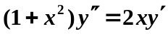满足初始条件 y|_{x=0}=1, y′|_{x=0}=3的特解.
解 所给方程是y′′=f(x, y′)型的. 设y′=p, 代入方程并分离变量后, 有
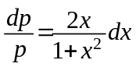.
两边积分, 得
ln|p|=ln(1+x²)+C,
即 p=y′=C₁(1+x²) (C₁=±e^{C}).
由条件y′|_{x=0}=3, 得C₁=3,
所以 y′=3(1+x²).
两边再积分, 得 y=x³+3x+C₂.
又由条件y|_{x=0}=1, 得C₂=1,
于是所求的特解为
y=x³+3x+1.
- 求解微分方程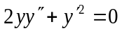.
解 令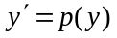，则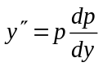，方程变形为 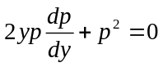
分离变量得 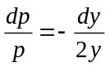
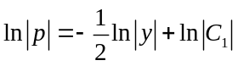， 这样 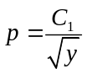
即 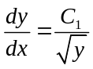,分离变量得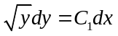，两边积分得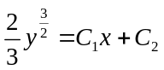
即 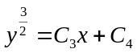，或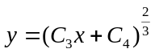.

- 设 是某二阶线性非齐次微分方程的三个解，求此微分方程.
解 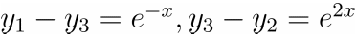是对应齐次方程的两个线性无关的解，且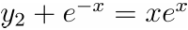是非齐次的一个特解，故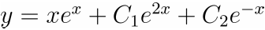是所求方程的通解，将这通解求一阶二阶导数，消去两个任意常数记得到所求的微分方程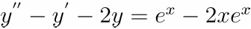.
四 思考题
- 给出阶线性微分方程的个解，能否写出这个微分方程及其通解？
答：不一定能写出这个微分方程及其通解。因为所给的问题中没有明确方程是齐次还是非齐次，也没有明确微分方程的n个解是线性相关还是线性无关.
如果说：给出n阶线性齐次微分方程的n个线性无关的特解，能否写出这个方程及其通解？答案就是肯定的. 因为由线性微分方程解的结构定理，其通解就是这n个线性无关的特解的线性组合，为了求出微分方程，只需要将通解依次求导n次，得到n个方程构成的方程组，把这个方程组合通解联立起来，消去所有的任意常数，即可得到所求的微分方程.
2. 可以验证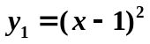和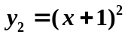都是微分方程
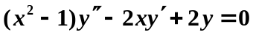和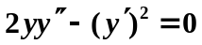的解，但这两个解的线性组合（其中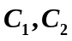是任意常数）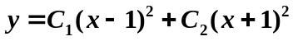
为什么只满足前一个方程而不满足后一个方程？
答 这两个方程有本质的差异.前一个方程是二阶线性齐次微分方程，后一个方程是非线性微分方程，解的叠加原理只适用于线性微分方程，而非线性微分方程没有解的叠加性质，因此两个解的线性组合只满足第一个方程而不满足第二个方程. 又如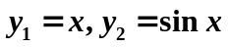都是方程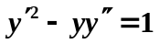的解，但它们的线性组合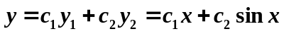却不是此方程的解.

